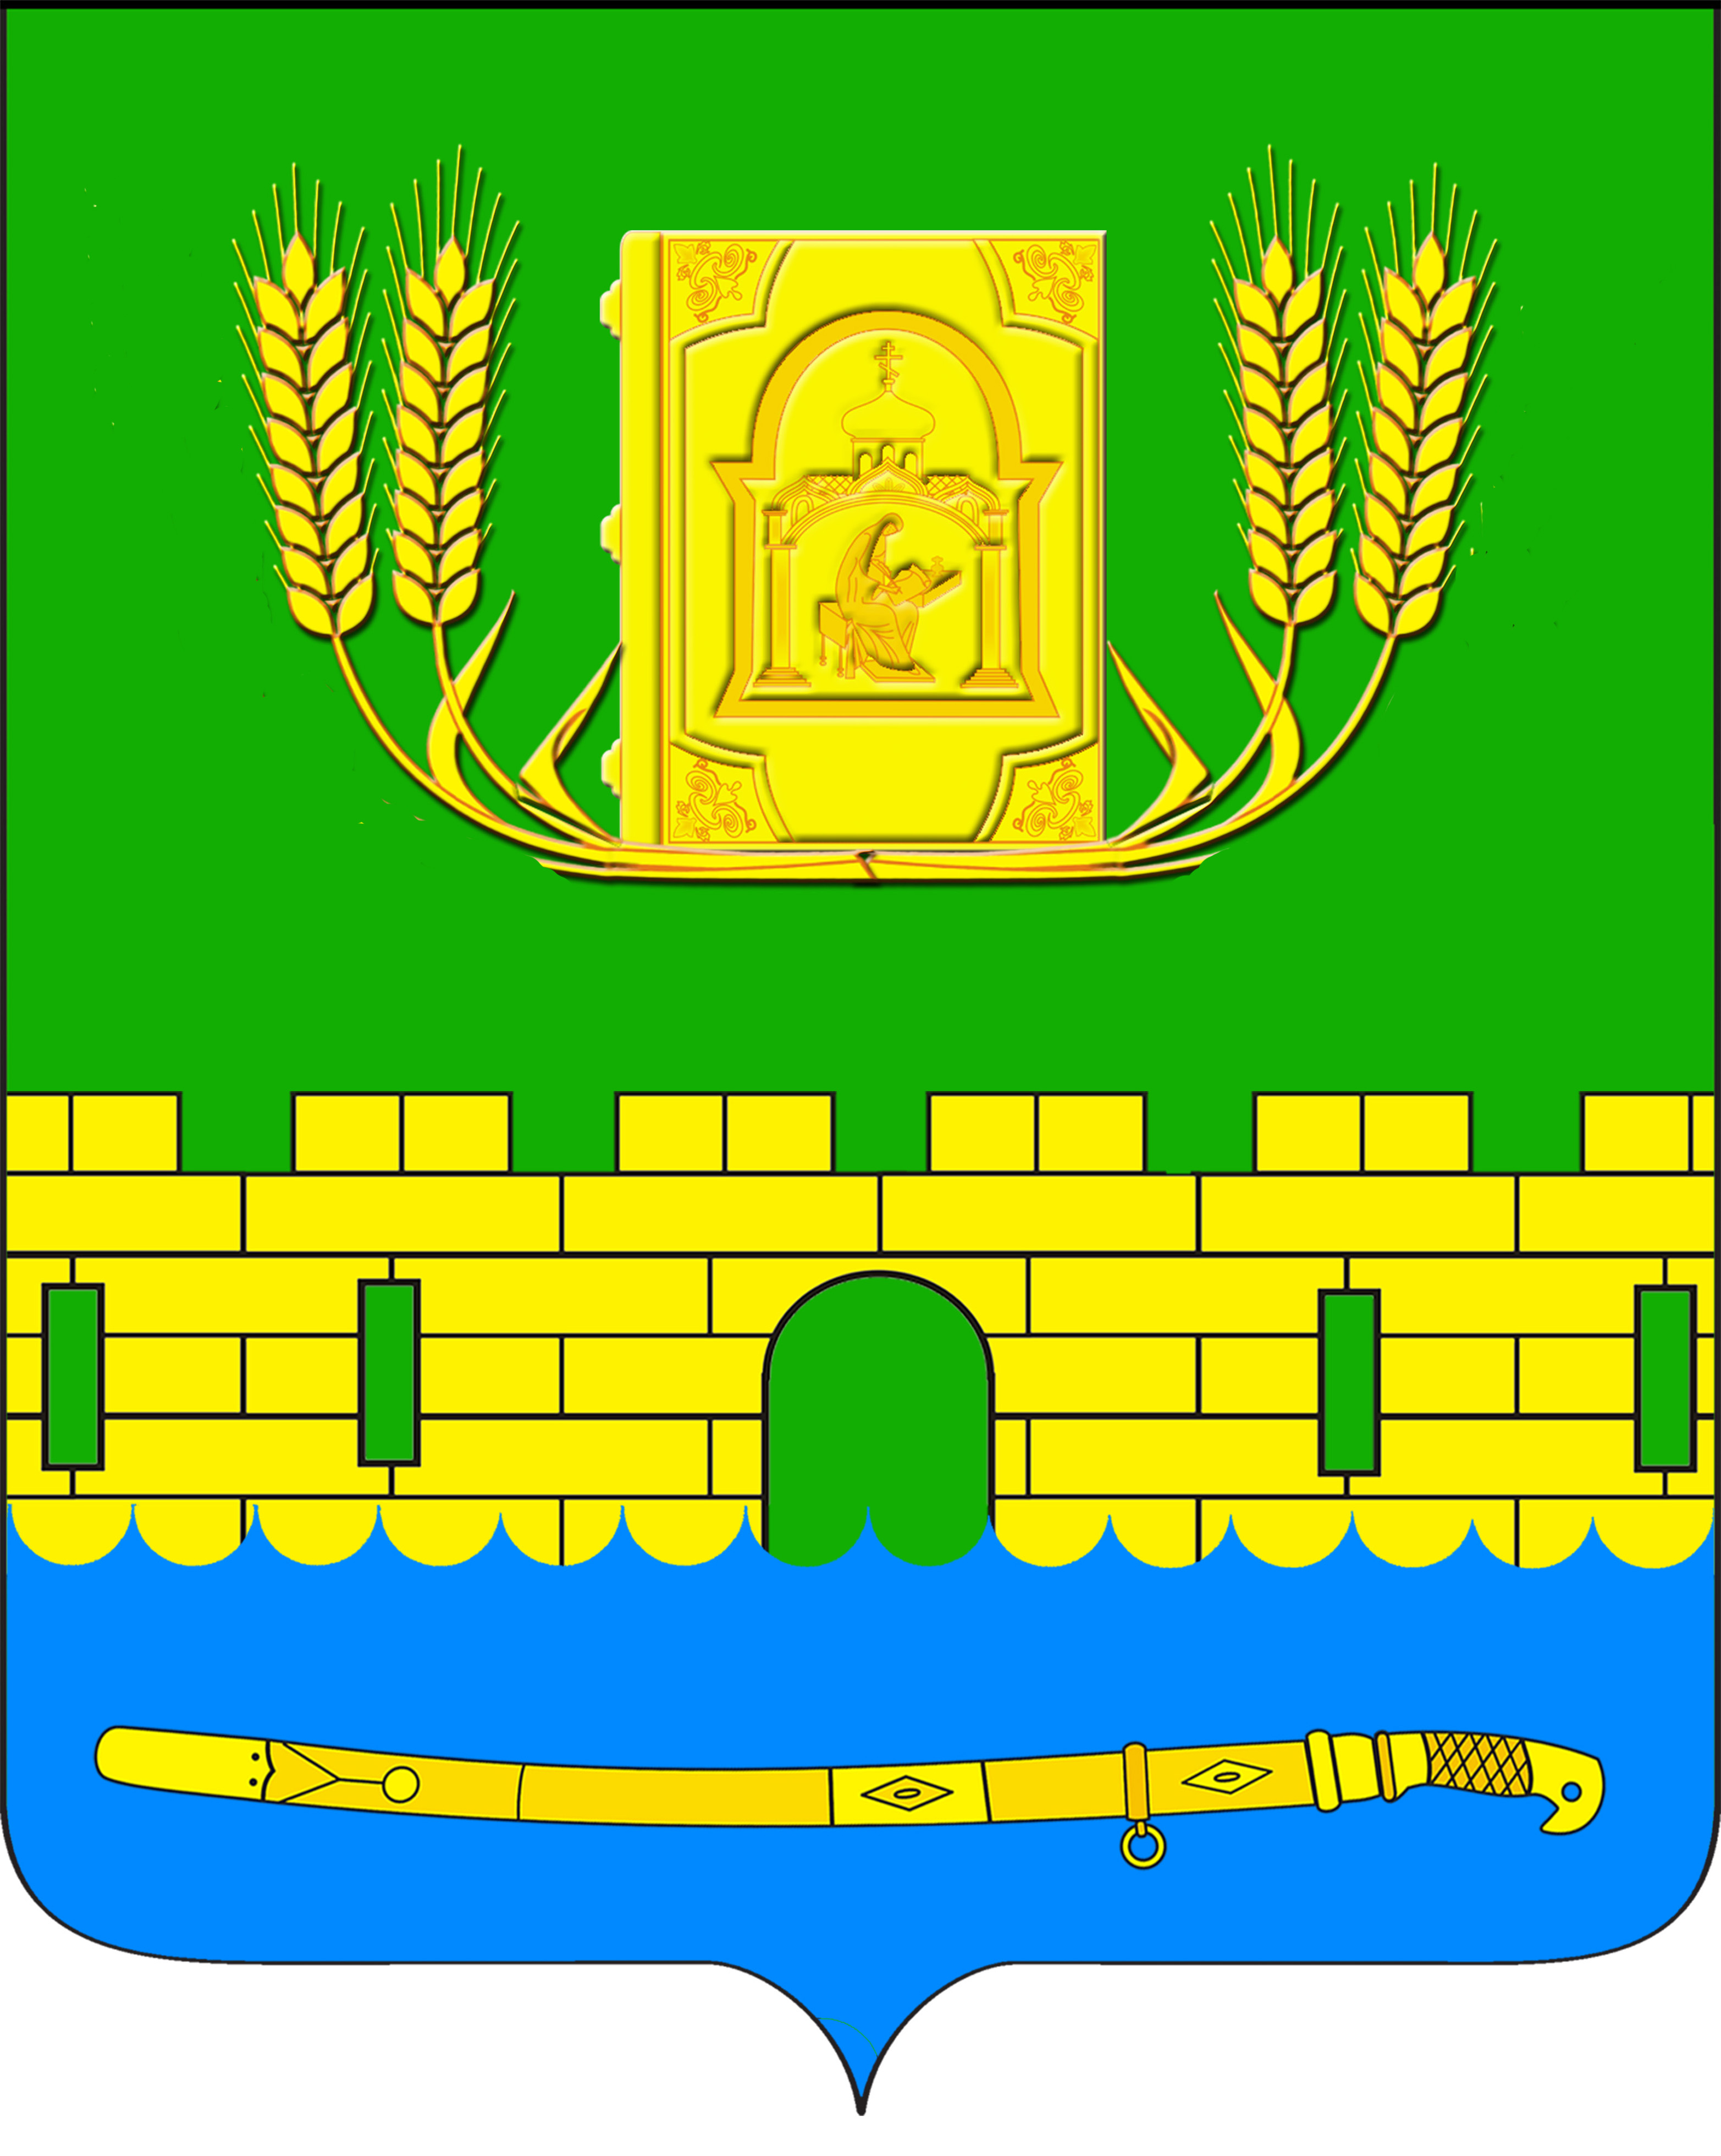
АДМИНИСТРАЦИЯ ПЕТРОПАВЛОВСКОГО СЕЛЬСКОГО ПОСЕЛЕНИЯ
КУРГАНИНСКОГО РАЙОНА

ПОСТАНОВЛЕНИЕ

от 30.05.2016 № 155
станица Петропавловская

О внесении изменений в приложение к постановлению
администрации Петропавловского сельского поселения
от 31 марта 2014 года№42/1 «Об утверждении Правил передачи подарков, полученных муниципальными служащими администрации
Петропавловского сельского поселения Курганинского
района в связи с протокольными мероприятиями,
служебными командировками и другими официальными
мероприятиями на территории Петропавловского
сельского поселения Курганинского района»

В соответствии с Федеральным законом от 25 декабря 2008 года № 273-ФЗ «О противодействии коррупции», в связи с внесением изменений Постановлением Правительством Российской Федерации от 12 октября 2015 года № 1089 «О внесении изменений в постановление Правительства Российской Федерации от 9 января 2014 года № 10» в Постановление Правительства Российской Федерации от 9 января 2014 года № 10 «О порядке сообщения отдельными категориями лиц о получении подарка в связи с их должностным положением или исполнением ими служебных (должностных) обязанностей, сдачи и оценки подарка, реализации (выкупа) и зачисления средств, вырученных от его реализации» п о с т а н о в л я ю:
1. Внести в приложение к постановлению администрации Петропавловского сельского поселения от 31 марта 2014 года №42/1 «Об утверждении Правил передачи подарков, полученных муниципальными служащими администрации Петропавловского сельского поселения Курганинского района в связи с протокольными мероприятиями, служебными командировками и другими официальными мероприятиями на территории Петропавловского сельского поселения Курганинского района» следующие изменения:
1.1. Пункт 2 Правил дополнить подпунктом 2.1 следующего содержания:
«2.1 Подарок, полученный лицом, замещающим государственную (муниципальную) должность, независимо от его стоимости, подлежит передаче на хранение в порядке, предусмотренном пунктом 2 настоящего Типового положения».
1.2. Пункт 11 Правил изложить в новой редакции:
«11. Лицо, замещающее государственную (муниципальную) должность, служащий, работник, сдавшие подарок, могут его выкупить, направив на имя представителя нанимателя (работодателя) соответствующее заявление не позднее двух месяцев со дня сдачи подарка.
Уполномоченное структурное подразделение (уполномоченная организация) в течение 3 месяцев со дня поступления заявления, указанного в пункте 12 настоящего Типового положения, организует оценку стоимости подарка для реализации (выкупа) и уведомляет в письменной форме лицо, подавшее заявление, о результатах оценки, после чего в течение месяца заявитель выкупает подарок по установленной в результате оценки стоимости или отказывается от выкупа».
1.3. Пункт 11 Правил дополнить подпунктом 11.1:
«11.1. В случае если в отношении подарка, изготовленного из драгоценных металлов и (или) драгоценных камней, не поступило от лиц, замещающих государственные должности, государственных служащих заявление, указанное в пункте 12 настоящего Типового положения, либо в случае отказа указанных лиц от выкупа такого подарка подарок, изготовленный из драгоценных металлов и (или) драгоценных камней, подлежит передаче уполномоченным структурным подразделением (уполномоченными органом или организацией) в федеральное казенное учреждение «Государственное учреждение по формированию Государственного фонда драгоценных металлов и драгоценных камней Российской Федерации, хранению, отпуску и использованию драгоценных металлов и драгоценных камней (Гохран России) при Министерстве финансов Российской Федерации» для зачисления в Государственный фонд драгоценных металлов и драгоценных камней Российской Федерации».
2. Опубликовать настоящее постановление в периодическом печатном средстве массовой информации органов местного самоуправления журнале «Вестник» органов местного самоуправления Петропавловского сельского поселения Курганинского района и обеспечить его размещение (опубликование) на официальном сайте администрации Петропавловского сельского поселения в информационно-телекоммуникационной сети «Интернет».
3. Постановление вступает в силу со дня его официального опубликования.

Глава Петропавловского сельского поселения С.М. Аникин

